Защитникам правопорядка 70 лет…

Торжественное мероприятие, посвящённое 70-летию образования службы Департамента охраны МВД Республики Беларусь прошло в посёлке Вороново. В мероприятии приняли участие активисты районной организации общественного объединения «Белорусский союз офицеров». Наилучшие пожелания правоохранителям звучали от председателя районной организации союза офицеров подполковника милиции в отставке Тадеуша Кузьмицкого, военного комиссара Вороновского района подполковника Александра Гайжевского и старшего лейтенанта в отставке Михаила Вейкутя. Начальнику районного отдела Департамента охраны МВД Республики Беларусь подполковнику милиции А.Станкевичу был вручён поздравительный адрес и юбилейный знак «Белорусский союз офицеров:30лет». Мероприятие закончилось «Офицерским ужином» в ресторане «Сустрэча».

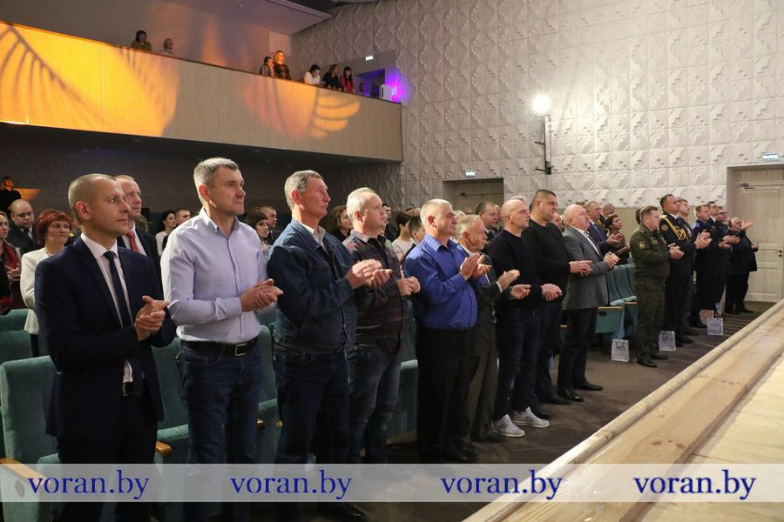

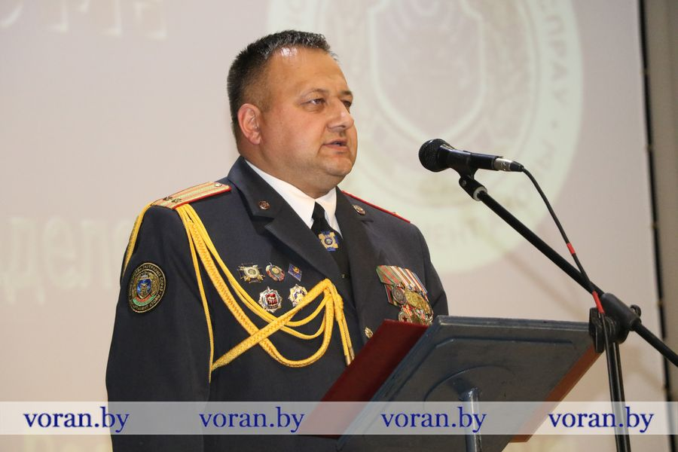

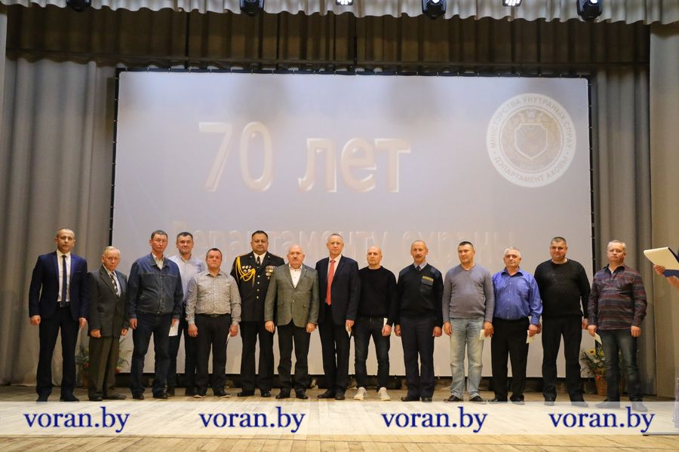

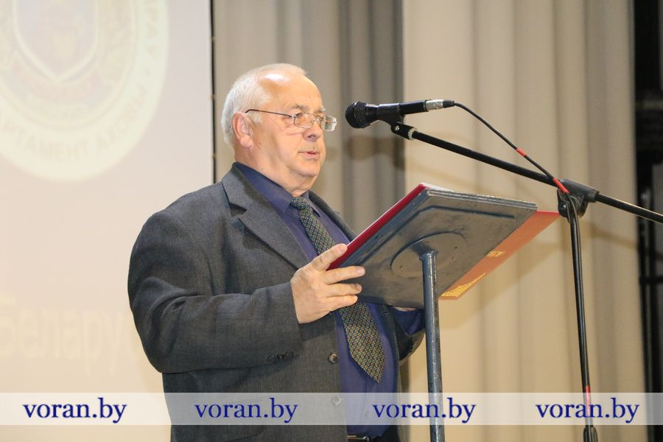

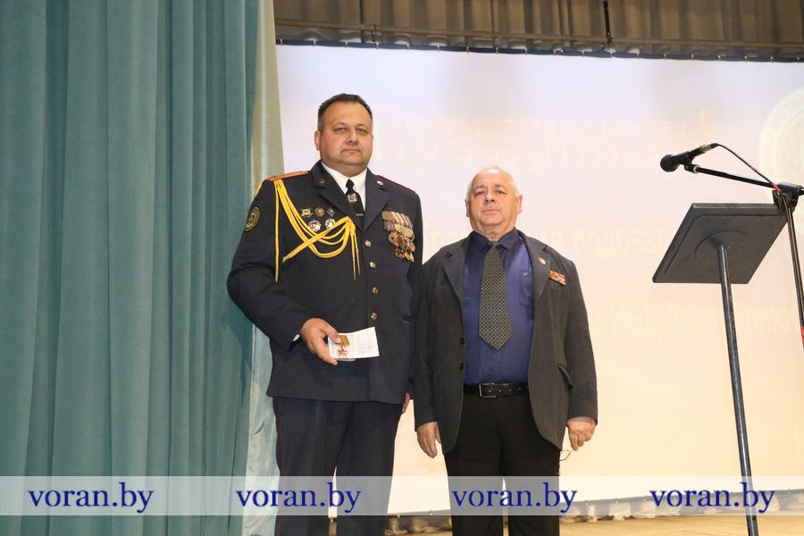

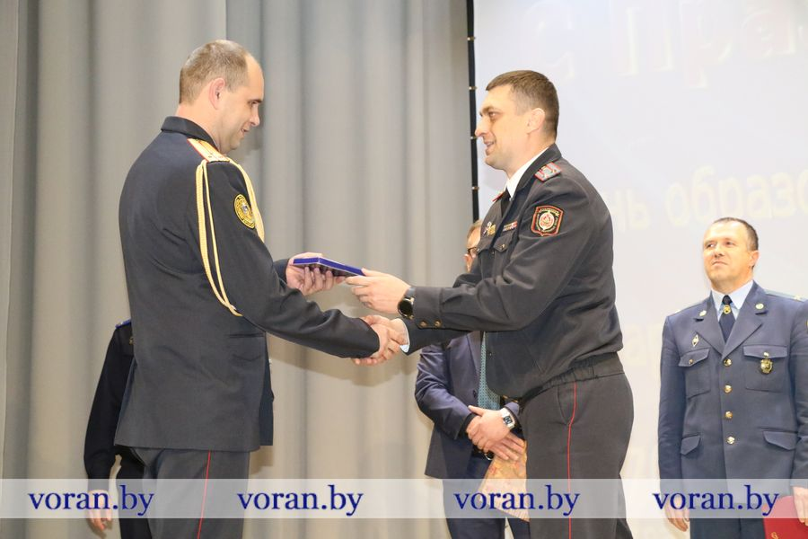

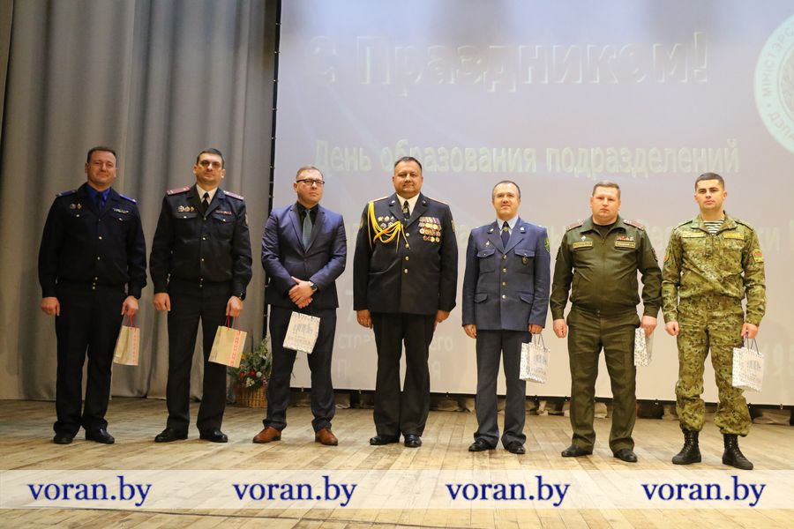

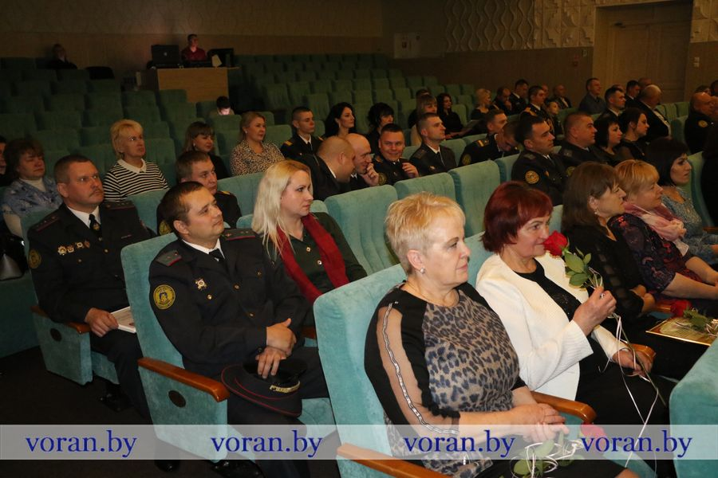

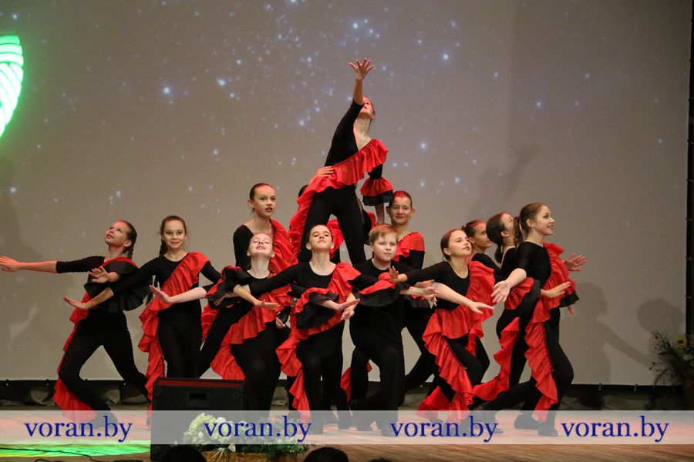
4 ноября 2022 года

